复试考生WeLink操作手册

一、扫码申请加入

学院电话告知考生二维码。学生扫码后如下图

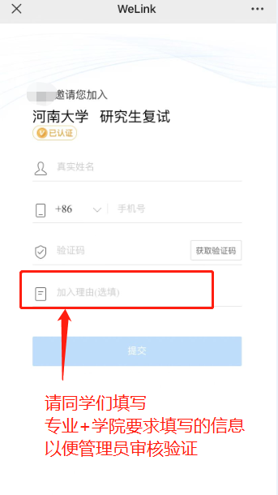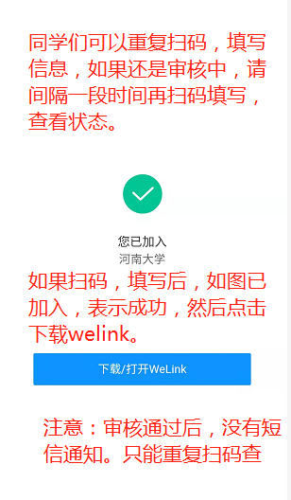

二、审核通过后下载welink及登录

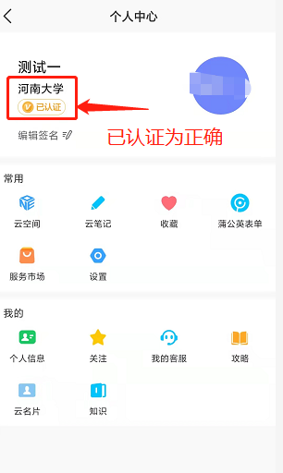
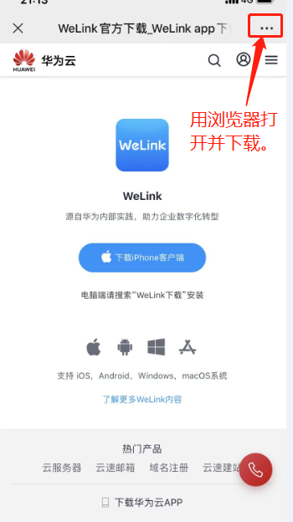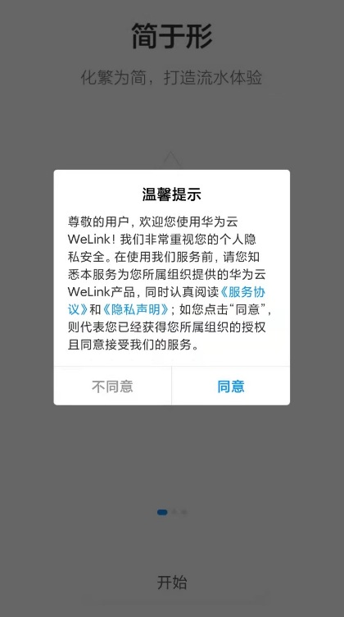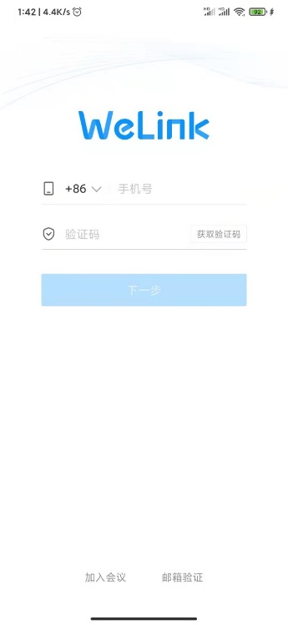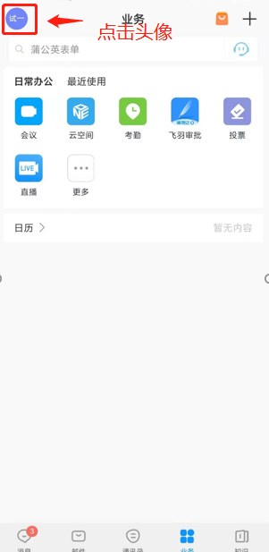

三、等待调试

呼叫不到您，会电话联系您，请在通知的调试时间保持手机畅通，电量充足，网络稳定。

四、参加复试

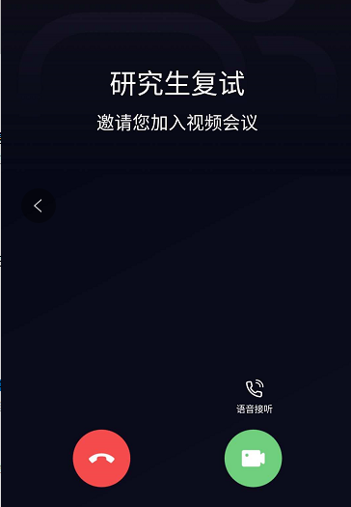
1、考试排序

进入正式考试前，考务老师会将你的名字按照抽签考试顺序修改成编号。所以此时学生不要改名字，避免泄露自己身份，以免违反复试规定。

2、等待呼叫
复试当天请在规定的时间段内，将两部手机都打开WeLink软件，保持软件打开状态，随时接收复试老师呼叫。当你接到参加复试的呼叫时，点击绿色摄像头图标进入线上复试流程。如右图所示。

注意：研究生线上复试分为待考会场、考试会场两个环节。在待考会场，会有考务人员对你进行资格审查和复试注意事项告知等内容，同时协助你做最后的音视频调试，确保复试顺利进行；

待考环节结束后，考务人员将你挂断，并在很短的时间内将你呼入考试会场，进行正式的复试考试，所以会有两次或者多次呼叫，看到有呼叫请及时接听；

五、认识界面
- 手机端
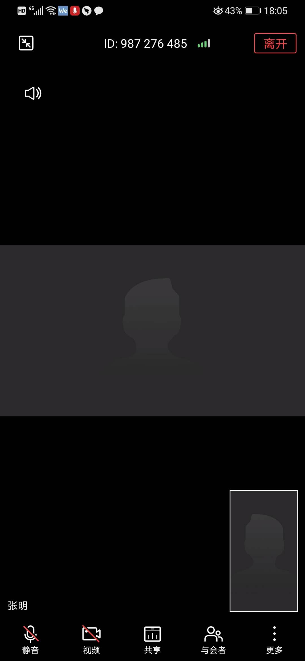
摄像头开关
话筒开关
声音外放模式（耳机或外放）

注意：手机进入考场时会自动静音，请打开两部手机中离自己最近的一部手机的话筒开关，确保声音能让考官听到。另外一部手机保持静音状态，防止声音相互干扰啸叫。

